#免疫与健康新概念
1世界卫生组织(WHO)提出健康新概念：
✓身体健康、心理健康、社会适应能力良好、道德健康
2免疫系统功能
➢ 免疫防御(immune defense)：清除病原微生物及其它外来抗原
➢ 免疫监视(immune surveillance)：清除突变或恶变的肿瘤细胞
➢ 自身稳定(homeostasis)：清除损伤或衰老细胞，自身免疫耐受
#免疫反应的起因
3抗原— 免疫反应的起因
Define： 能诱导机体免疫应答 (immune response)
能与相应抗体或淋巴细胞受体特异结合
特性： 免疫原性—引起机体免疫应答的特性
抗原性（反应原性）—能和抗体特异结合的特性
分类： 异种抗原(病原微生物、花粉、食物等)
同种异型抗原 (血型抗原等)
自身抗原
免疫反应的方式： 固有(先天性)免疫 、 适应性(获得性)免疫
固有免疫：
组成： 物理、生物和化学屏障、固有免疫细胞和分子
特点： １、遗传性，２、迅速应答，３、无记忆，4、非特异性
功能： 快速抵御病原体入侵，并启动和参与适应性免疫应答。
适应性免疫：
组成： T、B淋巴细胞
特点： 1、抗原特异性，2、机体获得性，3、多样性，4、记忆性
功能： 抗原导致特异性识别抗原的淋巴细胞的活化，产生了免疫效应，把抗原清除。其后，免疫系统又回复到自身稳定的基础状态,当机体再次遇到该抗原时将能做出更为迅速而有效的免疫应答。
免疫系统的组成：
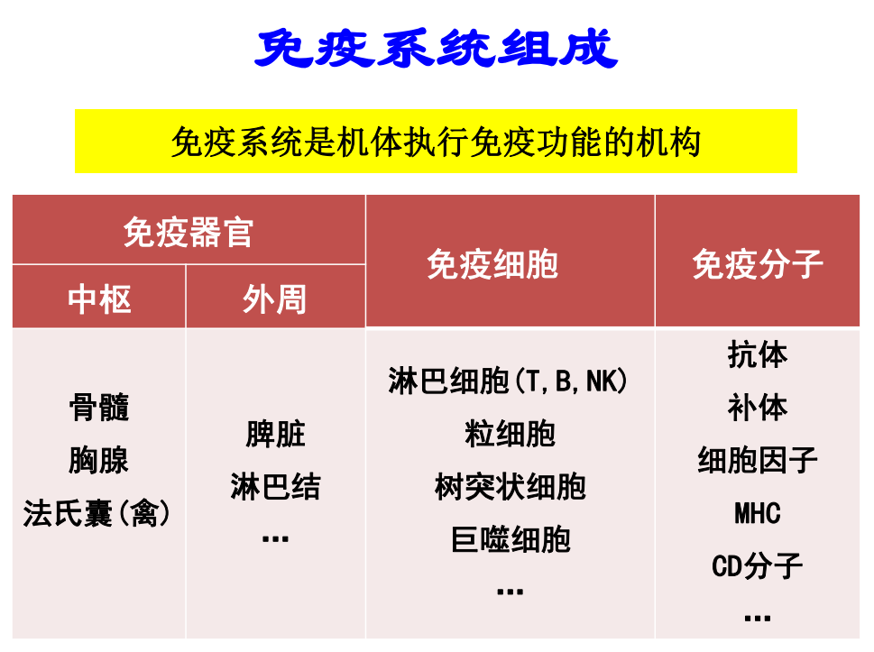
抗体 (antibody, Ab)
定义：存在于血清中能与相应抗原特异性结合的免疫球蛋白(Immunoglobulin, Ig).
Ab是Ig，Ig不一定是Ab
作用：抗体中和作用（中和神经递质）、抗体调理作用（拉病原体于吞噬细胞）、激活补体作用（抗原抗体结合后，抗体构象发生改变，暴露补体结合位点）
补体 (complement, C)
定义：存在于血清、组织液和细胞膜表面的经活化后具有酶活性、可介导免疫和炎症反应的蛋白质 P.S.补体以酶原状态存在，被激活后才发挥作用
细胞因子 (cytokine)
定义：一类主要由免疫细胞和相关细胞活化后产生和分泌的具有高活性、多功能的小分子蛋白质
自分泌 autocrine作用于分泌细胞自身
旁分泌 paracrine 作用于毗邻细胞
内分泌 endocrine血液循环 远距离作用
六类：白细胞介素 (Interleukin, IL)、干扰素(Interferon, IFN)、肿瘤坏死因子 (TNF)、集落刺激因子 (CSF)、趋化因子 (Chemokine)、生长因子 (Growth factor, GF)
免疫细胞：
吞噬细胞是具有吞噬功能细胞的统称，包括单核细胞、巨噬细胞等
组成：包括血液循环中的单核细胞（monocyte) 和遍布机体各组织器官内的巨噬细胞（macrophage)。
特点：单核细胞具有进一步分化潜能，而巨噬细胞则是终末细胞。
功能：1 吞噬颗粒性抗原，如细菌；2 摄取，加工和提呈抗原给T细胞，是重要的抗原呈递细胞(APC)，在诱导适应性免疫应答中起着重要作用。巨噬细胞释放细胞因子和趋化因子
粒细胞：（野战部队） Neutrophil
中性粒细胞
特点：细胞呈球形，胞核呈分叶状，故称为多形核粒细胞，寿命短，在血流中可存活1~3天。
分布：约占成人外周血总白细胞数的60~70%，中性粒细胞可粘附于血管内皮细胞表面，并通过内皮细胞间的间隙进入微生物入侵的组织部位。
功能：通过吞噬和脱粒作用杀灭细菌，参与急性炎症反应
嗜酸性粒细胞
特点：细胞呈圆形，胞内富含嗜酸性颗粒。寿命很短，在血液循环中的半
衰期为6~12小时。
分布：主要分布在呼吸道、消化道和泌尿生殖道粘膜组织中。
功能：对寄生虫有杀伤作用，参与抗寄生虫感染。
嗜碱性粒细胞
特点：细胞呈圆形，细胞较小，胞内含嗜碱性颗粒，是正常人外周血中含量最少的白细胞。
分布：血液循环中，炎症时，受趋化因子诱导才迁出血管外。
功能：可介导I型超敏反应(过敏)的发生和发展
自然杀伤细胞（特别武装部队） Natural killer cell (NK cell)
特点: 固有免疫细胞。
分布：主要分布于外周血，脾脏和肝脏
功能：抗病毒感染，抗肿瘤
树突状细胞（间谍部队）
特点：细胞有许多分枝, 不同器官组织可有不同命名.
分布： DC分布在上皮下和许多器官内.
功能：可及时捕获和呈递抗原。

骨髓是所有免疫细胞的发源地，造血干细胞是免疫细胞的源泉！
胸腺是T淋巴细胞发育、分化和成熟的场所
脾脏-外周最大的堡垒
脾脏功能
1、淋巴细胞定居的场所：B占60%，T占40% (LN中T占75%)
2、对抗原(antigen)产生免疫应答发生的场所：是血源性Ag产生免疫应答的主要场所(LN对淋巴液的Ag应答)
3、产生抗体的主要器官
4、过滤作用：体内90%的循环血液流经脾，其中Mac和网状内皮细胞有较强吞噬作用，清除衰老细胞、病原体，净化血液
粘膜相关淋巴组织（Mucosal-Associated Lymphoid Tissue，MALT），主要指呼吸道、肠道及泌尿生殖道黏膜固有层和上皮细胞下散在的无被膜淋巴组织，以及某些带有生发中心的器官化的淋巴组织，如扁桃体、小肠的派氏结（Peyer’s Patches）及阑尾等

补体作用：
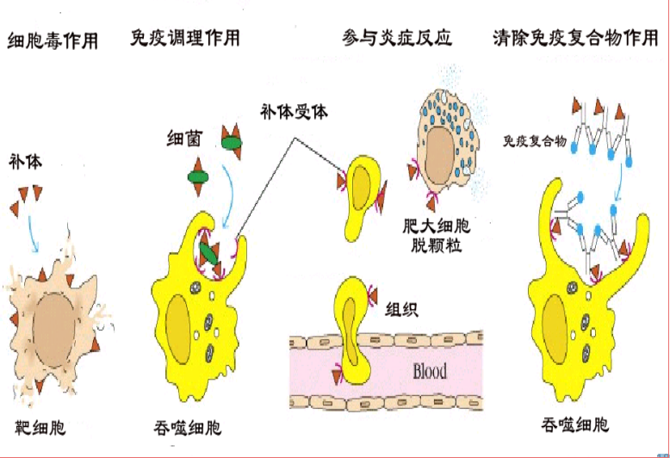
干扰素 作用特点：
➢ 由多种细胞产生
➢ 只能抑制病毒,不能杀灭病毒
➢ 相对的种属特异性
抗感染性炎症反应 （红（血管扩张）热（白细胞热源物质）肿（通透性血浆渗出）痛（炎性介质刺激神经末梢））
1.组织局部巨噬细胞到达入侵部位，吞噬细菌
2.巨噬细胞释放细胞因子和趋化因子
3.组织局部血管扩张(红)，血管通透性增高 —— 血浆渗出(水肿)，中性粒细胞渗出
4.中性粒细胞吞噬杀菌
5.被募集的巨噬细胞和中性粒细胞产生促炎性细胞因子，扩大炎症反应
6.招募NK细胞杀伤病毒或胞内寄生菌感染的细胞

固有免疫细胞识别病原体的分子基础（PRR）

固有免疫应答的生物学意义
1. 参与抗感染
2. 参与机体的免疫自稳
3. 启动和调节适应性免疫应答

Th cd4+ CTL cd8+
初次及再次免疫应答抗体产生的一般规律
特性 初次应答 再次应答
潜伏期 5~10天 2~5天
产生量 少 多
Ig类别 IgM为主 IgG、IgA
亲和力 低 高
维持时间 短 长

细菌属于原核生物（无核膜，只有裸露的DNA形成的拟核），主要由细胞壁、细胞膜、细胞质、核质体等部分构成，有的细菌还有荚膜、鞭毛、菌毛、纤毛等特殊结构。绝大多数细菌的直径大小在0.5~5μm之间。
内 毒 素 外 毒 素
存在部位 胞壁成分，裂解后释放 胞浆内合成分泌至胞外，
细菌溶溃后释放
化学成分 脂多糖 蛋白质
稳 定 性 160℃，2-4小时破坏 60-80℃，30分钟破坏
毒性作用
较弱
各菌的毒性效应大致相同
引起发热，白细胞增多，
微循环障碍休克等
较强
对组织器官有选择性毒害效应引
起特殊临表现
抗 原 性
弱，能使机体产生保护性抗体
尚未制成类内毒素
强，能使机体产生抗毒素
可脱毒成为类毒素（疫苗）

病毒无细胞结构，它的基本组成是内部为核酸（DNA或RNA），外部为蛋白质衣壳，只能寄生于活的细胞中。有些病毒有包膜和刺突，如流感病毒。多数病毒直径在20~200nm.不同的病毒引起不同的疾病。

病毒对宿主细胞的影响
➢杀细胞性感染：多见于无包膜病毒
➢稳定状态感染：多见于有包膜病毒
➢细胞凋亡：细胞通过自身的指令启动“自杀” 的一种生物学过程，形成包涵体（圆形或不规则团块）病毒基因组的整合与细胞的转化

病原体的免疫逃逸：
病原体藏匿与抗原屏蔽：某些病毒可在免疫赦免区复制(如单纯疱疹病毒HSV)
病原体抗原改变：流感病毒发生抗原漂移(drift)和抗原转换（shift）
病原体直接损伤免疫细胞：HIV可感染并损伤T细胞、EBV可感染并损伤B细胞、结核杆菌诱导巨噬细胞凋亡
病原体产生免疫抑制因子：
HBV
轮状病毒
流感病毒 -> I干扰素 （IFN-α/β）

常见感染性疾病:

结核杆菌:
生长特性：专性需氧，营养要求高
抵抗力：抗干燥，抗酸、碱，对紫外线敏感。 
致病成份：不产生内毒素、外毒素和侵袭性酶类。其致病作用主要靠菌体成份，特别是胞壁中所含的大量脂质。
结核病：
结核病是由结核分枝杆菌引起的慢性感染性疾病。
该菌可侵及多个脏器，以肺部受累形成肺结核最为常见。临床上表现为长期低热、咳痰、咯血等。
易感人群：普遍易感，婴幼儿、青春后期及老年人发病率较高。
结核病以空气传播为主，传染源为排菌患者，结核杆菌随着患者的痰排出体外，待痰干后漂浮在空气中，被易感者吸入后感染。
感染结核杆菌的人不一定患病。免疫系统可杀死病菌或“隔离”结核杆菌，潜伏期可长达数年。如果免疫系统不能控制结核杆菌感染，就会导致活动性结核病，结核杆菌会繁殖并对人体造成破坏。
Hiv
传播途径：性接触（70%~80%）、经血液传播（静脉注射吸毒、输血、医务人员针刺伤）、母婴传播（经胎盘、产道或哺乳等方式引起的传播）
·HIV攻击CD4 淋巴细胞：HIV直接进入感染细胞：CD4+细胞
·HIV感染的病程：
①急性感染：初次感染后2~6周，大多数临床症状轻微，CD4+ 细胞数一过性下降(先降低后回升，但仍低于感染前水平)，出现发热、咽痛、头痛等类似感冒症状。
②无症状潜伏期：可持续数年，无任何症状，HIV抗体阳性；血液中HIV数量下降至较低水平，但仍有病毒在淋巴结中复制，CD4 T细胞逐渐下降。
③艾滋病前期症状： 外周血中CD4 T细胞数持续下降至500个/μl时，机会感染和其他症状频繁出现，疾病进入到症状期。伴有细菌、病毒、真菌感染，临床表现为艾滋病相关综合征：低热、盗汗、持续咳嗽、持久腹泻、淋巴结增大、真菌性口炎等。
④艾滋病期：当外周血中CD4 T细胞数下降至200个/μl时，病人即为AIDS。发生各种致命性机会感染，各种肿瘤（Kaposi肉瘤，恶性B细胞瘤）。HIV感染的最终阶段。
·HIV治疗策略：
目前用于HIV感染和AIDS的药物主要有三类抗病毒药物：
第一类药物是能抑制逆转录酶活性的核苷类药物，主要有AZT （齐多夫定） ，单独使用这些药物可有效降低血浆中HIV mRNA水平，但不能中止HIV感染的进展。
第二类药物是病毒蛋白酶抑制剂，单独使用一种药物时，抗药性HIV突变株可迅速形成。
第三类抗HIV药物是CCR5受体拮抗剂/病毒-细胞膜融合抑制剂和整合酶抑制剂。对于艾滋病的抗病毒治疗，开始是单用一种抗病毒药物，发现很容易产生耐药，影响疗效。
“鸡尾酒”：蛋白酶抑制剂与逆转录酶抑制剂联合治疗
·HBV：
乙型肝炎病毒 部分双链环状DNA
传播：血液、母婴、性
三种形态：大球形颗粒（即Dane颗粒，直径42nm）、小球形颗粒（直径22nm）和管形颗粒（直径22nm）P.S.小、管不含病毒基因组，不具有感染性
乙肝五项
①乙肝表面抗原（HBsAg） HBV感染标志，急、慢性乙肝，乙肝携带者
②乙肝表面抗体（抗-HBs） 保护性中和抗体，疫苗接种者，曾患乙肝已康复或具有抵抗力的主要标志
③乙肝e抗原（HBeAg） 病毒在体内复制的指标，提示传染性较强
④乙肝e抗体（抗-HBe） 病毒复制减少，传染性弱。不是保护性抗体
⑤乙肝核心抗体（抗-HBc） IgM – 近期或活动性感染指标 IgG – 既往感染（低滴度）
大三阳：1、3、5
小三阳：1、4、5
HBV的致病因素：免疫病理损伤。
细胞免疫功能低下，不能有效清除病毒，导致慢性感染。
过度的细胞免疫反应引起大面积的肝细胞损伤，导致重症肝炎。
疫苗接种是预防HBV的关键！

- 疫苗与抗体
1.疫苗
疫苗的定义及发明：疫苗是将病原微生物（如细菌、病毒、立克次氏体等）及其代谢产物，经过人工减毒、灭活或利用转基因等方法制成的用于预防传染病的免疫制剂。 天花：人痘、牛痘。巴斯德减毒活疫苗。
常规疫苗的分类及其优缺点：
减毒活疫苗 灭活疫苗 （共同点：利用完整的病原微生物制成的）
优点
• 可诱导体液免疫、细胞免疫和粘膜免疫 ·易于制备
• 免疫力强 ·安全
• 免疫应答持久 ·储存和运输方便
·容易制备成多价疫苗
缺点
• 有效期短和热稳定性差 ·免疫力维持时间短
• 运输保存条件要求高 ·用量大
• 存在回复突变危险 ·需要免疫佐剂
·主要诱发体液免疫，不产生细胞免疫或粘膜 免疫
·接种途径受限：注射

2.抗体
抗体的结构（四肽链、Fab和Fc）
五类抗体的特点（IgG IgM IgA IgD IgE）
IgG：含量最多：占血清总Ig的75%～80%、是唯一能通过胎盘的抗体、再次免疫应答的主要抗体
IgM：分子量最大、个体发育过程中最早合成和分泌在体液免疫应答中最先出现、激活补体能力强
IgA：血清型和分泌型、新生儿可从母乳中获得分泌型IgA
IgD：易被水解，易自溶，故半衰期很短、mIgD的出现标志B细胞成熟
IgE：血清中含量最少(~0.002%)、引起Ⅰ型超敏反应
克隆选择学说的内涵和单克隆抗体技术
体内存在着许多种淋巴细胞，每种淋巴细胞具有不同的表面受体，抗原与之结合并将其选择出来，该淋巴细胞被激活并扩增，形成可产生对应抗体的克隆。
单一克隆B淋巴细胞杂交瘤产生、高度特异性
第六章 移植免疫
2.移植类型
同种异基因移植：同种内遗传背景不同个体间的移植：大多数临床移植属此类型，有排斥反应
3.排斥反应机制和类型
排斥反应的机制（T细胞的识别机制）：Tc细胞介导的细胞毒作用、NK细胞介导的细胞毒作用、抗体依赖细胞毒作用（ADCC）、与补体依赖细胞毒作用（CDC）、活化的巨噬细胞产生炎症介质介导炎症反应
识别：受者T细胞直接识别移植物细胞(供者APC)表面完整的同种异型MHC分子（直接识别） || 受者T细胞识别经过受者APC加工处理的来源于供者MHC分子的多肽（间接识别）
宿主抗移植物反应(HVGR)
超急性：受者预存抗供者同种异型抗原的抗体（多为IgM）激活补体系统 主体液免疫
急性：供-受者HLA 抗原不合 主细胞免疫cd8细胞毒cd4辅助 but体液：补体激活 急性血管炎
慢性：血管内膜纤维化 （体液、细胞）
移植物抗宿主反应(GVHR)
移植物中含足量免疫细胞受者处于免疫无能或免疫功能极度低下的状态、多白血病骨髓移植
- 移植排斥的防治措施：1）严格筛选供者 2）移植物和受者的预处理（清除过路白细胞，防HVGD；体外去除T细胞后移植，防GVHD；骨髓移植：对受者使用化学药物或大剂量放射线照射） 3）免疫抑制剂治疗 4）诱导免疫耐受 5）移植后免疫监测
第七章超敏反应
各类超敏反应的特点：
I型、II型、III型、IV型超敏反应发生的介导因素、时相、代表性疾病
·Ⅰ型超敏反应—过敏反应型 速发型超敏反应或过敏/变态(Allergy)反应；
IgE介导，结合变应原和肥大细胞和嗜碱性粒细胞 发生快，消退亦快
IgE交联-->细胞脱颗粒，释放活性介质
呼吸道过敏反应
– 过敏性鼻炎（Allergic rhinitis）
– 过敏性哮喘（Bronchial asthma）
皮肤过敏反应
– 荨麻疹（Urticaria）
– 湿疹（Eczema）
消化道过敏反应
– 食物过敏症（Food allergies）
全身性过敏反应
– 过敏性休克（Anaphylactic shock）
• Ⅱ型超敏反应—细胞溶解型
IgG、IgM与靶细胞表面抗原结合，补体、吞噬细胞和NK细胞参与。
输血反应
– ABO Ag
– Rh Ag
– HLA
新生儿溶血症
– Rh Ag
– ABO Ag
药物反应
– 溶血性贫血
– 血小板减少性紫癜
– 粒细胞减少症
• Ⅲ型超敏反应—免疫复合物型
可溶性免疫复合物沉积于毛细血管基底膜，激活补体进而激活血小板（血栓）、肥大细胞（脱颗粒炎症通透性并放趋化因子）、嗜碱性（受趋而来充血水肿）、中性粒细胞（局部组织破坏）等，以充血水肿、局部坏死和中性粒细胞浸润为主要特征的炎症反应和组织损伤
参与成分(1)抗原-可溶性抗原 (2)抗体-IgG、IgM (3)效应细胞-中性粒细胞、嗜碱性粒细胞、血小板、肥大细胞 (4)补体
局部免疫复合物病
– Arthus反应
– 吸入性Ⅲ型超敏反应：农民肺 养鸽者肺病
全身免疫复合物病
– 血清病
– 链球菌感染后肾小球肾炎
– 类风湿性关节炎
– 系统性红斑狼疮
• Ⅳ型超敏反应—细胞介导型(迟发型)
反应发生迟缓（48-72小时达高峰），T细胞介导，抗体和补体不参与，以巨噬细胞、淋巴细胞浸润为主的炎症（-CD4+T细胞-CD8+T细胞（少数）
• 感染性迟发型超敏反应
– 结核杆菌、麻风杆菌和血吸虫等慢性感染
• 接触性皮炎
• 移植排斥
• I型糖尿病(IDDM)

I型过敏反应型 II型细胞溶解型 III型免疫复合物型 IV型细胞介导型发生
时间 30分内 数小时 数小时 24小时后（迟发型）介导因素 抗体 抗体 抗体 T细胞
抗体 IgE IgG、IgM IgG、IgM
组织学 肥大细胞、嗜碱性细胞 中性粒细胞、血小板和补体
吞噬细胞、抗体和补体 T细胞和单核巨噬细胞
代表性疾病 过敏性休克、 输血反应、 Arthus反应 慢性感染
荨麻疹 新生儿溶血、 SLE 接触性皮炎
过敏性哮喘 血细胞减少症 血清病 移植排斥、IDDM

第八章 自身免疫与疾病
自身耐受的形成机制——中枢耐受和外周耐受
中枢耐受——克隆清除 启动自身反应性淋巴细胞凋亡，致克隆清除。
中枢耐受——受体编辑 未成熟B细胞表面BCR识别自身抗原后，重组激活基因(RAG)表达的重组酶被激活，进行受体基因重排，若新受体仍有自身反应性则凋亡。
外周耐受——克隆忽视 自身反应性T及B细胞克隆未能察觉
外周耐受——克隆无能 T及B细胞克隆虽然结合自身抗原，产生第一信号，但由于缺乏第二信号，对该抗原呈现功能上的无应答或低应答状态。
外周耐受——克隆清除 成熟的T、B细胞也可通过克隆清除机制诱导免疫耐受
外周耐受——Treg细胞的负调 分泌抑制性细胞因子(IL-10、TGFβ)来抑制自身反应性淋巴细胞的激活和扩增
自身免疫的概念：机体免疫系统针对自身抗原发生免疫应答反应，出现自身抗体或致敏淋巴细胞的现象
自身免疫病的分类和特点
发病原因：1）继发性自身免疫病、2）原发性自身免疫病
位置：1）器官特异性、2）系统性
特点： 女性多见，发病率随年龄增高
有明显的遗传倾向
类固醇激素等免疫抑制剂常能使病情缓解，但不能根治，预后一般不良
类风湿性关节炎、SLE、糖尿病、突眼性甲状腺肿、重症肌无力、多发性硬化症发病机制
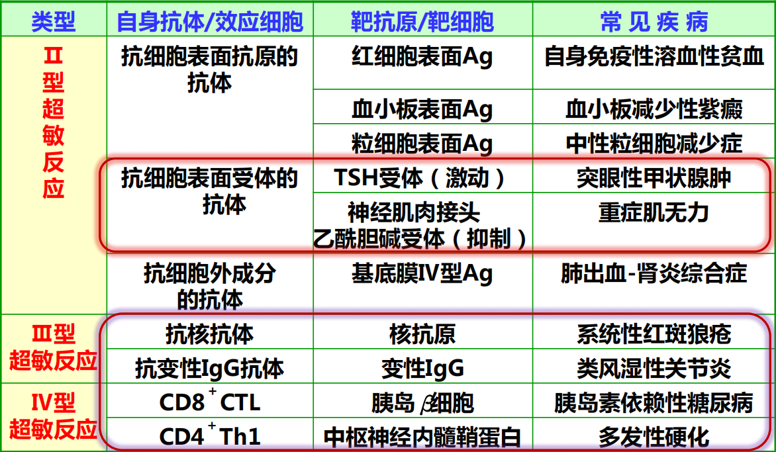
第九章 肿瘤免疫
肿瘤抗原分类和常见肿瘤抗原
按特异性：
肿瘤特异性抗原 (tumor specific antigen, TSA)、肿瘤相关抗原 (tumor-associated antigen, TAA)
按肿瘤的诱发及生成的情况：
化学或物理因素诱发的、病毒诱发的、自发、胚胎抗原（免疫原性弱，胚胎期出现过，免疫耐受，不引起免疫应答肿瘤标志，用于诊断肿瘤）
常见：甲胎蛋白、癌胚抗原
肿瘤免疫逃逸机制
• 宿主免疫系统因素：1）先天性 2）肿瘤直接或间接抑制
·肿瘤细胞的免疫原性弱：1）不表达或低表达肿瘤抗原 2）不表达共刺激分子
·抗原调变：宿主对肿瘤抗原的免疫应答可能导致肿瘤细胞表面抗原的减少或丢失，
而逃避免疫攻击
·肿瘤细胞MHC-I类分子表达低下或缺失
• 肿瘤细胞分泌免疫抑制因子
• 肿瘤细胞直接抑制免疫细胞：某些肿瘤细胞高表达负性共刺激分子配体，如PD-L1，从而抑制T细胞功能
• 肿瘤细胞诱导产生豁免区域：可以分泌多种分子,如胶原蛋白,在肿瘤周围形成物理屏障
主动免疫疗法：治疗性肿瘤疫苗
1）肿瘤细胞疫苗
● 来源：自体或异体肿瘤细胞
● 分类：肿瘤全细胞疫苗（灭活）、肿瘤细胞裂解物疫苗、基因修饰的肿瘤细胞疫苗（基因重组）
2）以肿瘤相关抗原为基础的疫苗
● 分类：肿瘤多肽(蛋白)疫苗、DNA疫苗
3）树突状细胞疫苗
树突状细胞（DC）是功能最强的APC，也是唯一能激活初始T细胞的专职APC，具有激活CD8+细胞毒性T细胞（CTL）及CD4+辅助性T细胞的功能，在免疫应答中处于中心地位
● 分类：肿瘤抗原致敏的DC疫苗、基因修饰的DC疫苗
被动免疫疗法：前沿——CAR-T、 “免疫检查点”抗体治疗
CAR-T：患者外周血分离T细胞，通过基因工程技术使之表达嵌合抗原受体（CAR），扩增后回输，杀伤靶细胞。
• CAR: 通常将识别某肿瘤抗原的抗体可变区基因与淋巴细胞免疫受体（TCR）胞内区拼接
“免疫检查点”抗体治疗：激动型抗体、阻断型抗体分别活化、防止抑制T cell
第十章 生活方式、健康与免疫
良好的生活方式——健康四大基石
合理膳食、适量运动、戒烟限酒、心理平衡。
运动、昼夜节律、肥胖
一、运动与免疫
量适宜，微汗，脉搏加快，运动后15分钟恢复，有轻度疲劳，次日轻松愉快、食欲增加。
每周5天，每天2次 ，每次30分钟。
餐后30分-1小时，晚餐后运动，晨练不宜过早、空腹
1）适中运动提高抗感染能力 2）适中运动提高抗肿瘤能力 3）过度运动抑制免疫功能
过度运动后补充某些营养素降低对免疫抑制的影响：糖、谷氨酰胺、抗氧化物、微量元素
二、昼夜节律与免疫
机体免疫细胞呈24h 周期性波动BUT睡眠节律紊乱引起异常免疫反应
三、肥胖与免疫
肥胖：一种慢性炎症性疾病
肥胖导致脂肪组织区域免疫稳态被打破：
脂肪细胞增大,分泌MCP-1, TNF-α等单核细胞渗入,转变为M1型 Mac,导致炎性微环境
炎症反应导致胰岛素抵抗：患糖尿病

